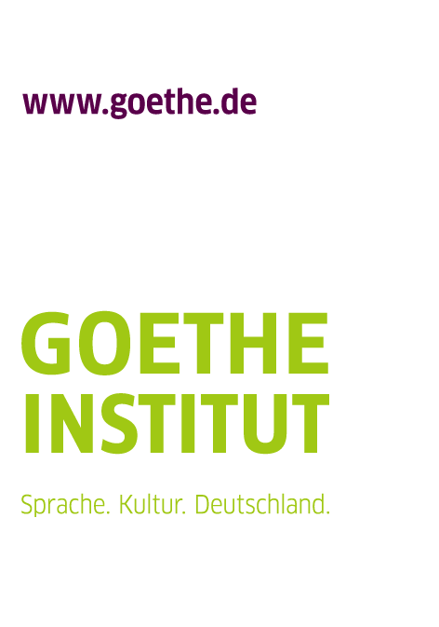

Programme des Goethe-Instituts Russland
zur sprachlichen Förderung der russlanddeutschen Minderheit 2014

Jugendaustausch-Programm 2014

BEWERBUNG* um Teilnahme am
Jugendaustausch-Programm 2015-2016
*Es werden nur komplett ausgefüllte Bewerbungen bearbeitet!

Angaben zur Schule:
Schule Nr.:
Ort:
Name der Direktorin/des Direktors:
Adresse:
E-Mail-Adresse:
Telefonnr. mit Vorwahl:
Hat die Schule eine Partnerschule in Deutschland? ja nein
Wenn ja, welche Schule und wo?
E-Mail-Adresse der Partnerschule:

Angaben zum/r Begegnungszentrum/Begegnungsstätte:
BZ/BS:
Ort:
Name der Leiterin/des Leiters:
Adresse:
E-Mail-Adresse:
Telefonnr. mit Vorwahl:

Persönliche Angaben zu den betreuenden Lehrkräften:

1. Lehrer/in an der Schule
Name, Vorname, Vatersname:
Geburtsdatum, -ort:
Handynr.:
Telefonnr. mit Vorwahl:
E-Mail-Adresse:

2. Lehrer/in an dem/r BZ/BS
Name, Vorname, Vatersname:
Geburtsdatum, -ort:
Handynr.:
Telefonnr. mit Vorwahl:
E-Mail-Adresse:

Angaben zu den TeilnehmerInnen
Name, Vorname Geburtsdatum Klasse

Kurze Beschreibung des Projekts

Legen Sie bitte eine detaillierte Projektbeschreibung ein!

Bitte senden Sie Ihre Bewerbung bis zum 01.06.2014 per E-Mail an
Natalja Kvlividze: Natascha.Kvlividze@Moskau.goethe.org
+7 495 936 24 57/58/59/60 – 232

